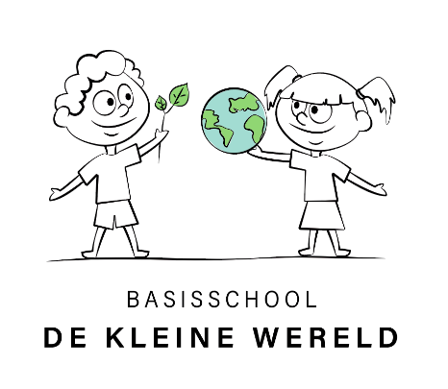

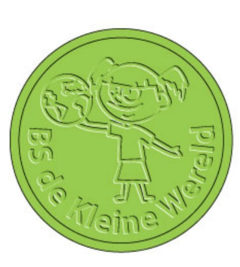[](https://www.google.nl/url?sa=i&url=https%3A%2F%2Fwww.swpbs.nl%2Fpbs&psig=AOvVaw2qyozPMBqB8CSxmHeV8yN_&ust=1592142844891000&source=images&cd=vfe&ved=0CAIQjRxqFwoTCIiS97f4_ukCFQAAAAAdAAAAABAK)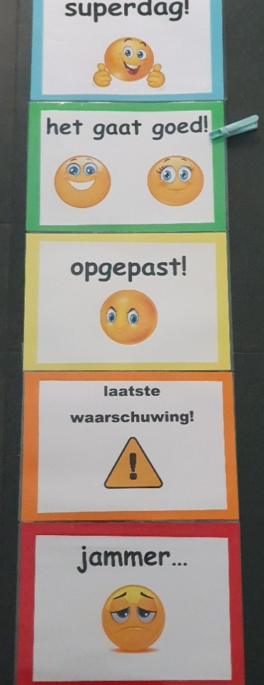[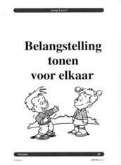](https://www.google.nl/url?sa=i&url=https%3A%2F%2Fwww.gezondeschoolhollandsmidden.nl%2Fimages%2Fedocman%2F161006_Sociaal-emotionele_ontwikkeling_Overzicht_lesmaterialen_bao_2016-2017_DEF.pdf&psig=AOvVaw0ep0X7v6VbPdvEeGpQfWls&ust=1592144012516000&source=images&cd=vfe&ved=0CAIQjRxqFwoTCIjCueT8_ukCFQAAAAAdAAAAABAK)[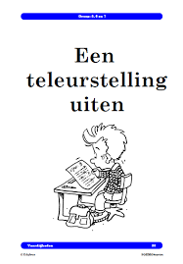Methodeoverzicht 'SOEMO-kaarten'](https://www.google.nl/url?sa=i&url=https%3A%2F%2Fwww.scholenopdekaart.nl%2Fvensters%2Fpublic%2F42709-14HR-000%2Fpoind20_leesmeer%2FKoppelingZienSoemo.pdf&psig=AOvVaw0ep0X7v6VbPdvEeGpQfWls&ust=1592144012516000&source=images&cd=vfe&ved=0CAIQjRxqFwoTCIjCueT8_ukCFQAAAAAdAAAAABAE)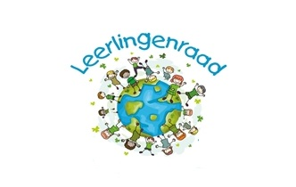

## Beloon me nu

Al enkele jaren werken wij op onze school met de SWPBS aanpak. SWPBS staat voor Schoolwide Positive Behavior Support (in het kort: PBS).

SWPBS is gericht op het creëren van een omgeving die het leren bevordert en gedragsproblemen voorkomt. Dit begint bij het gezamenlijk formuleren van de waarden die de school belangrijk vindt. Vervolgens benoemt het schoolteam het gedrag dat past bij deze waarden en leert het de kinderen actief aan. Adequaat gedrag wordt hierna systematisch positief bekrachtigd. Hiermee wordt een veilig en positief schoolklimaat gecreëerd, waarin elke leerling optimaal kan profiteren van het geboden onderwijs.

In onze onderwijsvisie werken wij vanuit 3 kernwaarden, namelijk:

SAMEN – VEILIG – GROEIEN. Vanuit deze waarden hebben wij als team samen gedragsverwachtigen opgesteld. Deze verwachtingen worden in de klas geoefend. Er worden lessen gegeven waarbij gedrag wordt voorgedaan en ingeoefend. De gedragsverwachtingen zijn gekoppeld aan specifieke ruimtes. Denk hierbij aan gedrag dat we van onze leerlingen in de gang verwachten, bij het toilet, bij het buitenspelen, etc.

Goed gedrag wordt beloond! Hiervoor worden tokens gebruikt. Misschien heeft U uw zoon/dochter al eens horen vertellen over de tokens die in de klassen gespaard worden.

Onze kernwaarden komen ook naar voren in het logo van onze school. Het logo is ook terug te vinden op de tokens.

Heeft u vragen n.a.v. deze nieuwsbrief?

Stel ze gerust!

U kunt terecht bij de leden van de werkgroep.

[tanja.souren@innovo.nl](mailto:tanja.souren@innovo.nl)

[esther.kelleter@innovo.nl](mailto:esther.kelleter@innovo.nl)

[ingrid.keulen@innovo.nl](mailto:ingrid.keulen@innovo.nl)

[madelon.delaere@innovo.nl](mailto:madelon.delaere@innovo.nl)

Op basisschool de kleine Wereld hebben wij gekozen voor groepsbeloningen. Aan het begin van elk schooljaar kiezen de leerlingen in elke klas, samen met de leerkracht, een aantal beloningen. De beloningen worden ingevuld op de beloon-me-nu kaart. Achter elke beloning staat het aantal tokens dat nodig is om de beloning te verzilveren.

De tokens die verdiend zijn, worden in een pot bewaard en regelmatig wordt het aantal tokens geteld.

PBS Nieuwsbrief van bs de kleine Wereld

# De PBS aanpak

Inhoud

De PBS aanpak 1

Beloon me nu 1

Reactieprocedure 2

Gedragsprotocol 2

De matrix 2

Soemo-kaarten 2

De PBS-werkgroep 3

Data-registratie 3

De leerlingenraad 3

Bijlage 1 4

Bijlage 2 5

Bijlage 3 6

PBS-werkgroep:

juf Tanja, juf Esther, juf Ingrid en juf Madelon

## Stop-loop-praat

In ons gedragsprotocol is vastgelegd wat wij als team verstaan onder (licht) ongewenst en ontoelaatbaar gedrag en welke stappen er worden ondernomen bij dit gedrag.

De reactieprocedure is iets waar we al langer mee werken en wat hoort bij PBS. Wij hebben de reactieprocedure verwerkt in ons protocol. Het gedragsprotocol is als bijlage 2 toegevoegd aan deze nieuwsbrief.

Bij vervelend gedrag leren wij de kinderen vanuit de PBS-gedachte:

Als iemand vervelend doet tegen jou of iemand anders: zeg duidelijk ‘stop’

Soms stopt het vervelende gedrag niet, ook als je stop hebt gezegd. Als dit gebeurt ‘loop weg!’(haal de zuurstof weg bij de kaars!)

Zelfs als je wegloopt stopt het vervelende gedrag soms niet: Ga naar een volwassene vertel het probleem (praat). Klikken bestaat niet bij ons op school, dat noemen wij (gedeelde) verantwoordelijkheid.

## Gedragsprotocol

Bij PBS hoort ook het werken met de reactieprocedure. PBS kent een positief karakter. Leerlingen krijgen meermaals de mogelijkheid om goed gedrag te laten zien. In de klassen werken wij met een knijpersysteem. Binnen dit systeem beginnen alle leerlingen iedere dag opnieuw met hun naamknijper op het blad: ‘het gaat goed!’ Wanneer een leerling gedrag laat zien dat licht ongewenst is, gaat de knijper naar beneden. Een leerling krijgt 2x de mogelijkheid om goed gedrag te laten zien. Bij 3x licht ongewenst gedrag, gaat de knijper naar rood (Jammer!). Wanneer de knijper eindigt op rood, volgt een consequentie. Het kan ook zo zijn dat het gedrag ongewenst of ontoelaatbaar is. Dan volgt uiteraard direct een consequentie. Zie bijlage 1 voor de reactieprocedure (verwerkt in ons knijpersysteem). U krijgt dan een beeld van het proces dat doorlopen wordt, voordat een consequentie gegeven wordt.

## Reactieprocedure

## Soemo-kaarten

## De matrix van gedragsverwachtingen

In de gedragsverwachtingenmatrix houden wij onze gedragsverwachtingen per ruimte bij. Per ruimte zijn gedragsverwachtingen (regels) opgesteld. We kijken ook bij welke waarde een bepaalde gedragsverwachting hoort. Zo hangen wij de tassen en jassen netjes op, zodat er niemand over kan vallen. Dat is **veilig**.

Aan het begin van ieder nieuw schooljaar wordt een planning gemaakt voor het inoefenen van de gedragsverwachtingen. In bijlage 3 ziet u een overzicht van de gedragsverwachtingen die voor onze school gelden. De leerlingen krijgen lessen hierover. Hoe langer een kind op school zit hoe bekender het met de gedragsverwachtingen is en zal het al vaker deze verwachtingen hebben ingeoefend. Soms wordt er een nieuwe gedragsverwachting toegevoegd.

Naast onze PBS-aanpak zijn wij ook gaan werken met Soemo-kaarten. Dit is een methode voor de sociaal-emotionele ontwikkeling. Soemo-kaarten creeëren zelfbewustzijn en sociale weerbaarheid. Elke kaart behandelt een sociaal-emotioneel woord: alleen, heimwee, zenuwachtig, stoer. Of leerlingen worden vaardigheden aangeleerd, bijvoorbeeld `Je spullen terug vragen` of ‘Belangstelling tonen voor een ander.’ Ook komen vergissingen van kinderen aan de orde:`Als een vriendje bij mij thuis speelt, ben ik de baas’, of ‘Als iemand mij een klap geeft, mag ik terugslaan.’ Doordat de methode losbladig is, is het steeds mogelijk onderwerpen aan de orde te stellen die op een bepaald moment actueel zijn voor kinderen en leerkrachten. Een onderwerp is vooral actueel als er een relatie is met iets wat net gebeurd is bijvoorbeeld. Hierdoor is de methode flexibel in te zetten in verschillende groepen.

**Soemo is succesvol** omdat het preventief de sociaal-emotionele ontwikkeling ondersteunt en een belangrijke bijdrage levert aan een positief en veilig leerklimaat.

Pagina 2 van 4

Nieuwsbrief PBS

“PBS doe je samen!”

## Data-registratie

## De PBS-werkgroep

De werkgroep-PBS komt eens in de anderhalve maand bij elkaar en heeft als hoofddoel om gedragsvraagstukken in en om de school te signaleren, te analyseren en zo preventief mogelijk aan te pakken, met behulp van de PBS-aanpak.

De werkgroep is verantwoordelijk voor de borging van de PBS-aanpak op school. De werkgroep vertegenwoordigt en ondersteunt het schoolteam bij het vasthouden en uitvoeren van de PBS-aanpak. Zij monitort de aanpak o.a. door jaarlijks een vragenlijst uit te zetten onder de teamleden. De uitslag hiervan wordt besproken binnen de werkgroep. Tijdens de laatste PBS-werkgroep bijeenkomst van het schooljaar, wordt het jaar geëvalueerd. Deze evaluatie vormt de basis voor een concreet actieplan voor het nieuwe schooljaar.

De taken waar de PBS-werkgroep zich op richt, zijn o.a.:

- gegevensverwerking die gedurende het schooljaar wordt verzameld

- informeren van het schoolteam over PBS

- aanspreekpunt en ondersteuning voor collega’s

- PBS-proces op de werkvloer volgen

- beheren en benutten van de database met gevens over gedrag

Zoals u in het gedragsprotocol heeft kunnen lezen, vullen wij gedragsbriefjes in. Hierdoor kunnen wij in een bepaalde periode zien welk ongewenst gedrag heeft meest voorkomt, waar het voor komt, hoe vaak, wanneer, etc. Wij kunnen dan ons handelen aanpassen door data-gestuurd te werken. Zo ontdekken we bijvoorbeeld dat we een bepaalde gedragsverwachting nog eens moeten herhalen. We kunnen op deze wijze gedrag goed monitoren en gericht interveniëren. Preventie staat centraal. We willen probleemgedrag zoveel mogelijk voorkomen. Data verzamelen is 1 van de 5 pijlers van PBS.

## De leerlingenraad

Ieder nieuw schooljaar worden er in groep 5 t/m 8 twee leerlingen gekozen, die namens de klas deelnemen aan de leerlingenraad.

Ook de leerlingenraad denkt mee over PBS. Jaarlijks zijn er meerdere bijeenkomsten van de leerlingenraad.

Er wordt o.a. besproken hoe het gaat met de gedragsverwachtingen. Loopt nog iedereen rustig door de gang? Gaan we goed om met het materiaal op het plein? Zo helpt de leerlingenraad ons om zaken weer opnieuw te gaan aanscherpen.

*“Grote avonturen beginnen klein”*

**Basisschool de kleine Wereld**

Adelbertstraat 1a

6291HS Vaals

**Telefoon:**

043-3061007

**Pagina 3 van 4**

Nieuwsbrief PBS

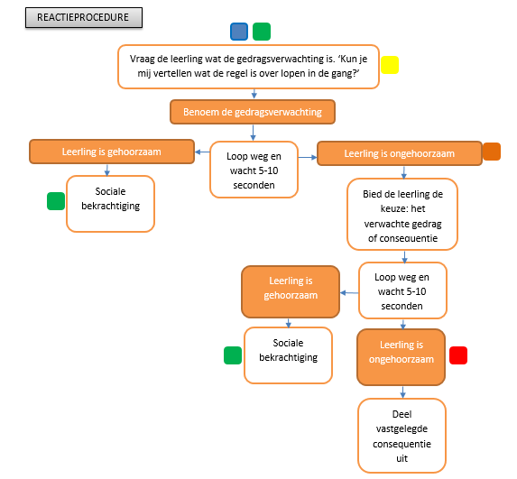

## Bijlage 1 Reactieprocedure

*Wanneer het zich buiten afspeelt:*

* Lkr. die toezicht houdt, koppelt dit terug naar de groepsleerkracht.
* De consequentie wordt gegeven door de leerkracht die het ziet.

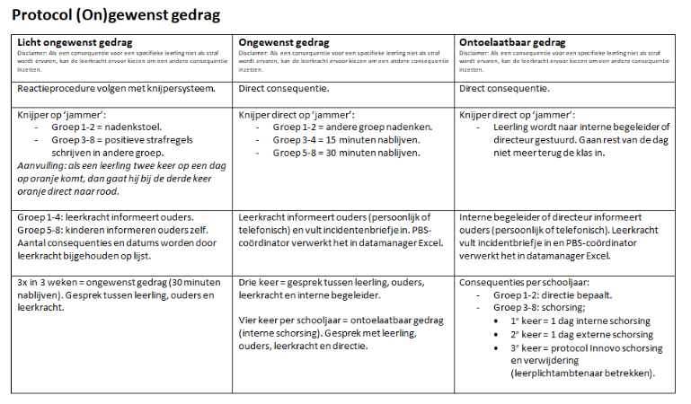

## Bijlage 2 Het gedragsprotocol





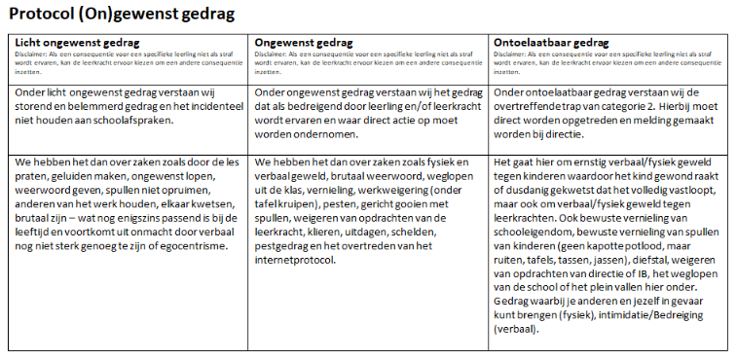

## Bijlage 2 Het gedragsprotocol (vervolg)

**De matrix van gedragsverwachtingen van de Kleine Wereld­**

## Bijlage 3 De gedragsverwachtingenmatrix

|  |  |  |  |
| --- | --- | --- | --- |
| **Ruimte** | **Basiswaarde 1**  **Samen** | **Basiswaarde 2**  **Veilig** | **Basiswaarde 3**  **Groeien** |
| **Schoolbreed** | Houd rekening met elkaar.  Iedereen mag er zijn.  Problemen lossen we pratend op, als het niet lukt vragen we hulp van een leerkracht. | We houden onze handen en voeten bij onszelf.  We gebruiken materiaal waar het voor bedoeld is.  We ruimen de materialen op. | Wanneer de leerkracht het stilte-teken maakt, zijn we direct stil. |
| **In de klas** | De materiaalbaas verzorgt het materiaal.  We zorgen dat we onze spullen op tijd hebben klaarliggen.  We luisteren naar elkaar. | We gebruiken het materiaal waar het voor bedoeld is. | Groep 1/2: Als de juf de sjaal draagt, dan weet je dat je haar even niets vraagt.   Groep 3-8: Het stoplicht geeft aan hoe je werken moet. |
| **Schoolplein** | We spelen samen.  We houden rekening met elkaar. | We kiezen voor het schoolplein óf voor het activiteitenplein  en blijven daar de hele pauze.  Als de bel gaat, leggen we de materialen op de juiste plek en gaan in de rij staan.   We gebruiken het materiaal waar het voor bedoeld is. | We spelen de spellen volgens de afgesproken regels.  We blijven uit de struiken en houden rekening met de plantjes op het plein. |
| **Fietsenstalling** | We zijn alleen in de fietsenstalling om de fiets neer te zetten en op te halen. | We lopen met de fiets aan de hand op het schoolterrein. | We zetten de fietsen op de juiste plek. |
| **Gymlokaal/gymzaal** | We zorgen dat iedereen genoeg plek heeft.   We gymmen om samen plezier te hebben. | Gebruik materialen waar ze voor bedoeld zijn. | Als we de gymzaal binnen komen gaan we naast elkaar op de zwarte lijn staan.   We houden ons aan de spelregels. |
| **Kleedkamer** | We zorgen dat iedereen zijn eigen plekje heeft om zich om te kleden. | We blijven van elkaars spullen af. | We kleden ons snel aan en uit.  We leggen onze spullen netjes bij elkaar. |
| **Gangen** | Op de gang praten we met de liniaalstem. | We lopen rustig over de gang.   We hangen onze jas netjes aan de kapstok.   We lopen rechts op de trap. | We zorgen er samen voor dat alles op de vaste plek ligt. |
| **Computergebruik** |  | We gebruiken op de pc/tablet alleen de programma’s en websites die op school zijn toegestaan. | We sluiten na gebruik de pc/tablet af en leggen de pc/tablet terug in de oplaadkist. |
| **Toiletten** | We spoelen door en laten de wc netjes achter.  De wc is privé. | We wassen onze handen goed. | We gebruiken de wc waar hij voor bedoeld is. |